活動名稱：『物以類聚』---配對遊戲

一 旨趣：利用網路上的數學遊戲結合學生所學的數字及文字符號概念進行操作。

二 器材：iPad平板(30台)，充電需要用插座。

三 活動流程

國小組：結合數字及英文字母做配對遊戲 ,讓學生找出阿拉伯數字及相對應的英文單字進行配對。

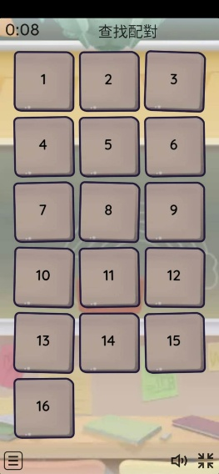 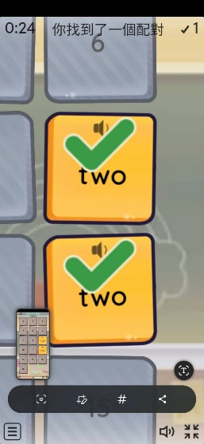。

國一以上：結合整數的加減法及科學記號做配對遊戲

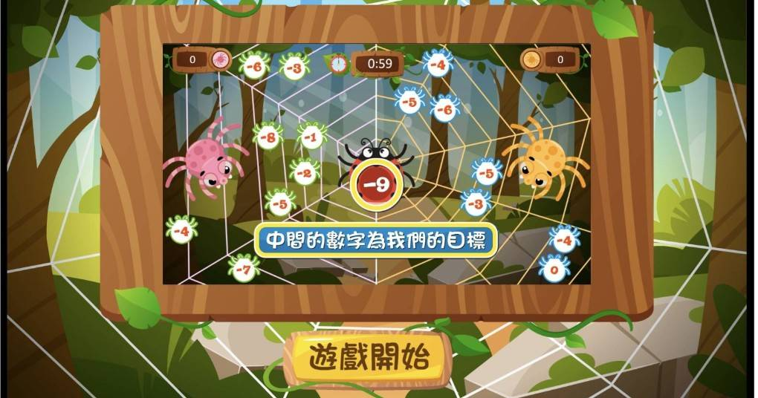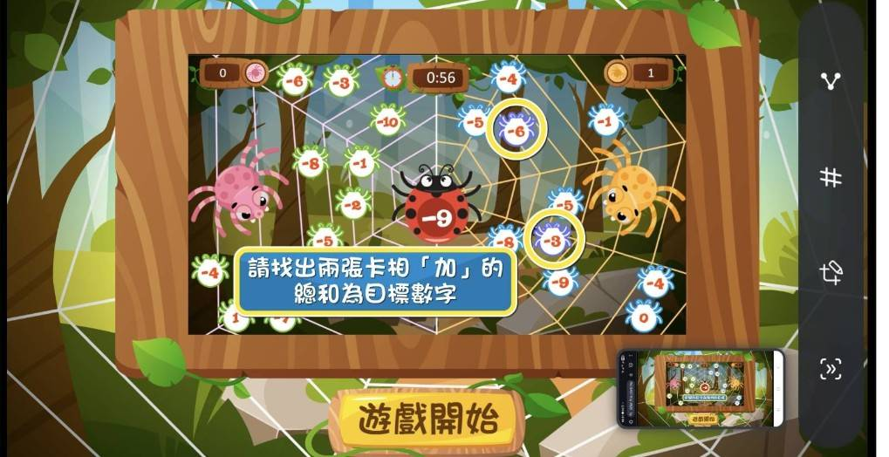

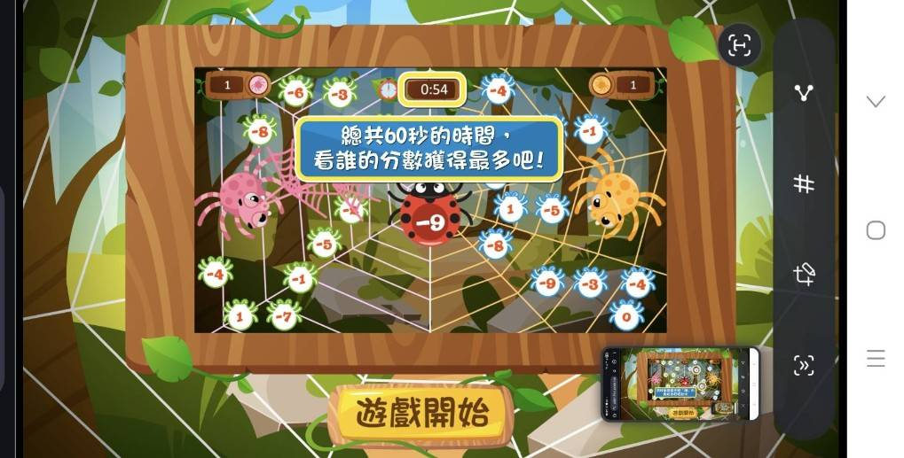

國二以上： 結合多項式概念做配對遊戲

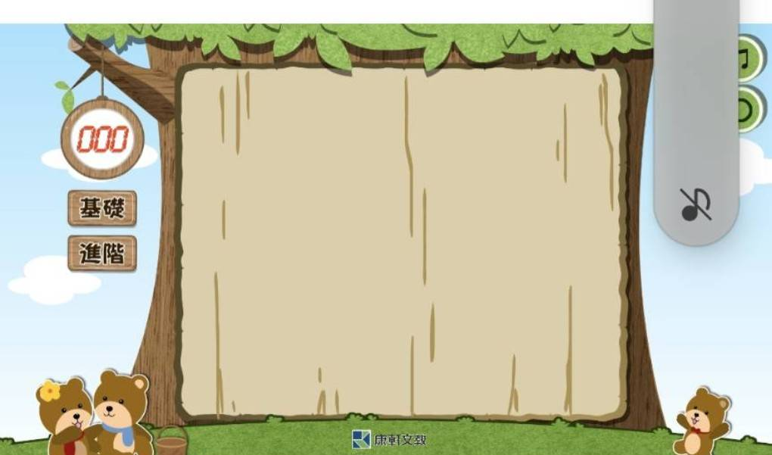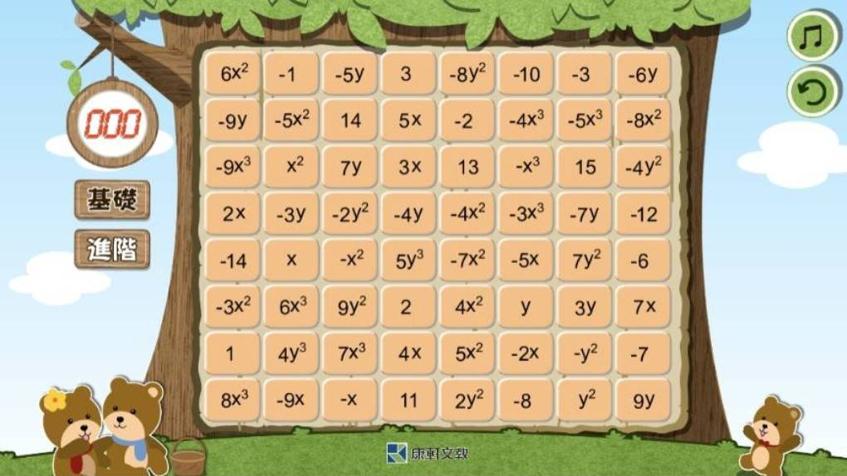

目的：透過遊戲方式增加學生對數學概念的熟悉度及提高學生學習興趣。

